SEMANA N° 4 Mayo | ASIGNATURA: Ciencias Naturales
GUÍA DE APRENDIZAJE
Profesor(a): Daniela Ibaceta Valencia
Nombre Estudiante: |  | Curso: 6° básico
Unidad I: Los seres vivos y el suelo en que habitan

Objetivo de Aprendizaje: OA 17
Reconocer la composición de suelo, su proceso de formación y propiedades, comprendiendo la importancia de este recurso para el soporte de la vida.
Recursos de aprendizaje a utilizar:
https://www.youtube.com/watch?v=o15eF6F9NL4
https://www.youtube.com/watch?v=v0BzKiVCNGM
Instrucciones:
Completa la siguiente guía de trabajo.
Guía de aprendizaje
Clase n° 6
“COMPOSICION y FORMACIÓN DEL SUELO”

En la guía anterior, hiciste un cuadro comparativo entre las capas de la Tierra, de manera que ya sabes que la conforman: la atmósfera, la litósfera y la hidrósfera.
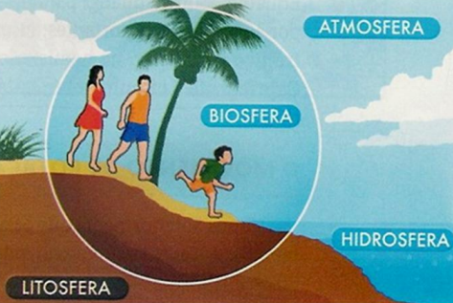
La atmósfera es toda la capa de gases, la litósfera la de tierra y la hidrósfera la de agua. Donde las tres convergen y nos desarrollamos los seres humanos se conoce como BIOSFERA.
En esta guía veremos cómo se conforma la Litosfera, es decir, la tierra, el suelo donde pisamos.
El suelo corresponde a una fina capa de materiales que se encuentran sobre la corteza continental. Observa el siguiente video que habla sobre la formación del suelo, https://www.youtube.com/watch?v=o15eF6F9NL4
ACTIVIDAD 1
En la página 223 de tu texto de estudio encontrarás un dibujo a composición del suelo.
Lee la información detenidamente y luego en tu cuaderno copia y responde:
1.- ¿Dé que está compuesto el suelo?
2.- ¿De qué está compuesta la materia orgánica?
3.- ¿Dónde se ubican el agua y el aire dentro del suelo?
ACTIVIDAD 2
El proceso de formación del suelo es continuo y en él intervienen múltiples factores, guiándote por la descripción de la página 224, completa la lámina 1 (recorta la imagen a continuación, pégala en tu cuaderno, para completar la descripción)
ACTIVIDAD 3
El suelo se estructura en capas con diferentes propiedades. A estas capas o estratos se les conoce como Horizontes. En la página 225 de tu texto de estudio aparecen las características de estos 4 horizontes.
Observa el siguiente video que muestra los horizontes del suelo https://www.youtube.com/watch?v=v0BzKiVCNGM. Apoyándote en esa información corta la siguiente imagen, pégala en tu cuaderno y completa el siguiente dibujo. En cada rectángulo debes escribir el nombre del horizonte y sus principales características.
Material recortable
Lámina 1
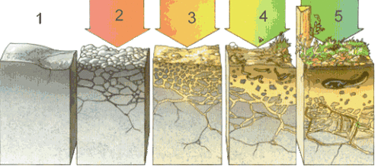

HORIZONTES DEL SUELO
